Món ngon cho bé ăn cơm phù hợp nhất
Mỗi giai đoạn phát triển của con luôn là một quá trình tìm tòi khám phá của mẹ. Trong giai đoạn con tập nhai làm thế nào để mẹ có thực đơn tốt, đảm bảo đủ chất dinh dưỡng nhưng vẫn đủ kích thích cho bé quả là một điều không hề đơn giản.

Dưới đây là các món ngon cho bé tập ăn cơm phù hợp nhất để các mẹ tham khảo

1.Trứng cuộn
Giới thiệu: Trứng giàu choline và protein, rất tốt cho sự phát triển não bộ và chiều cao của trẻ. Nếu mẹ muốn con có thể cắn được dễ dàng nhất thì hãy làm món trứng cuộn đơn giản này.
Nguyên liệu:
- 2 lòng đỏ trứng gà
- Gia vị, dầu ăn
Cách làm:
- Dùng lòng đỏ, đánh tan cho chút xíu gia vị
- Chiên lên và cuộn tròn lại. Món ăn này đảm bảo con sẽ dễ nhai nhất.
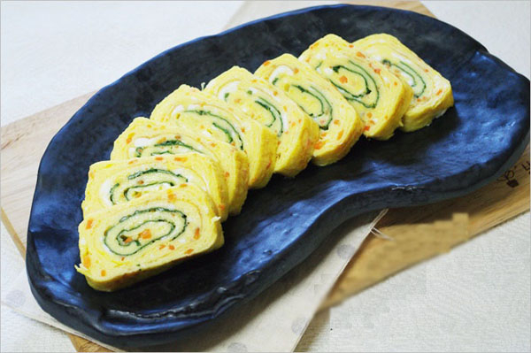
Trứng cuộn món ăn đơn giản, giàu dưỡng chất
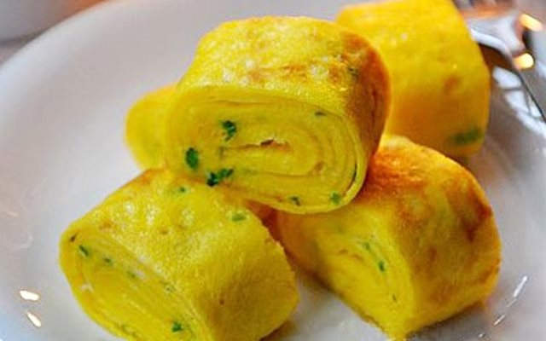
Trứng cuộn

2.Đậu phụ hấp trứng thịt
Giới thiệu: Đậu phụ sốt trứng thịt thích hợp dùng cùng cơm nóng, đậu chín mềm trộn với thịt và trứng rất thơm và dễ nhai. Mẹ nên "triển" món ăn này cho bé nhé!
Nguyên liệu:
- Đậu phụ: 2 bìa
- Thịt băm: 100g
- Trứng: 1 quả
- Hành, gia vị
Thực hiện:
- Rửa sạch hành rồi để ráo nước.
- Thái nhỏ hành trộn với thịt và gia vị 15 phút cho ngấm.
- Đậu phụ rửa sạch, để ráo rồi xắt miếng nhỏ, xếp vào bát tô.
- Đổ hỗn hợp thịt băm và hành lên trên miệng bát, dàn đều.
- Đập trứng lên phần thịt băm.
- Đặt bát thịt băm trứng vào nồi và hấp cách thủy khoảng 15 phút cho đến khi hỗn hợp chín
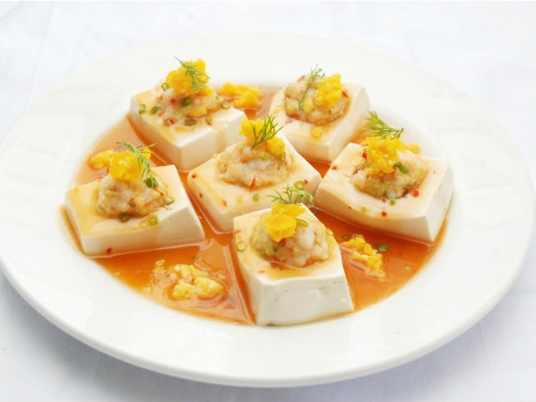
Đậu phụ hấp trứng thịt
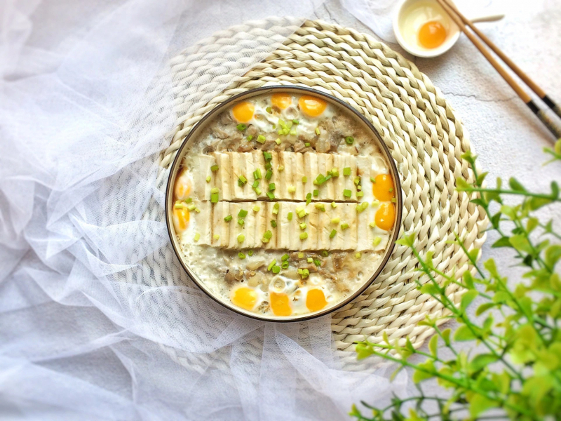
Đậu phụ hấp trứng thịt

3.Thịt gà viên rau củ
Giới thiệu: Thịt gà viên rau củ tạo ra nhiều màu sắc vì thế con sẽ rất thích thú với những viên thịt đa màu sắc và món ăn vẫn đủ mềm để bé dễ cắn.
Chuẩn bị:
- Thịt gà: 300g
- Rau củ: 200g
Tiến hành:
- Thịt gà và rau củ xay nhuyễn
- Lặn thành những viên tròn
- Chiên lên và trình bày
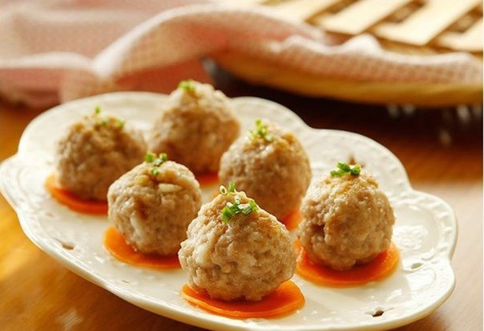
Gà viên rau củ đầy màu sắc hấp dẫn bé yêu ăn hơn
